名师送教促交流，笃行致远共成长
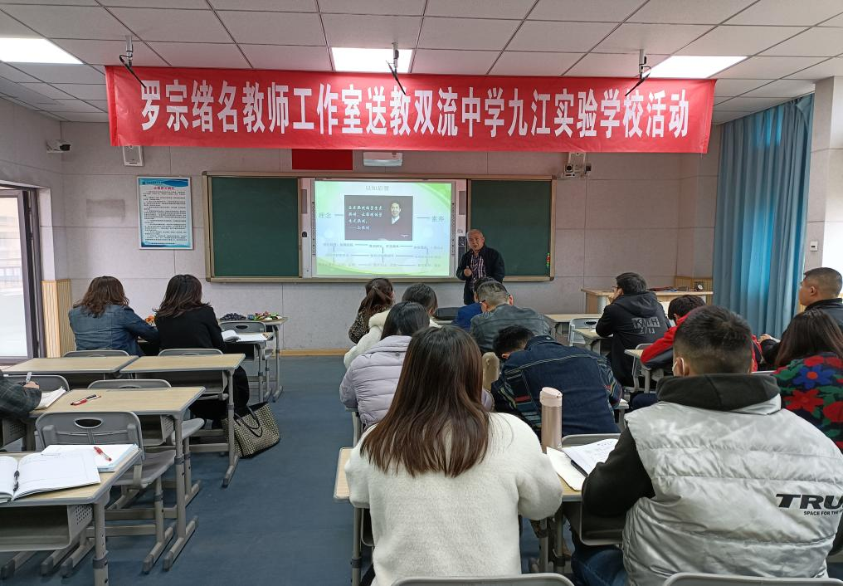
有一种力量叫结伴同行，有一种引领叫送教下乡。2023年4月4日，双流区罗宗绪名师工作室一行人来到双流中学九江实验学校开展送教活动。

首先，由双流中学九江实验学校范志强老师和黄甲中学刘财老师带来的《一元一次不等式与一元一次不等式组回顾与思考》同课异构。范老师从“知识建构，激活本思”、“技能过关，形成学思”、“拓展延伸，发展创思”三个方面展开教学，通过创设丰富的问题情境，带领学生从知识体系、数学思想方法、典型题目等多角度建构知识框架，全面而又严谨的设计彰显出范老师对教材的深度理解与对复习课建构的成竹在胸。
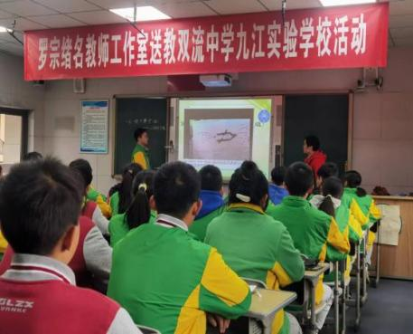
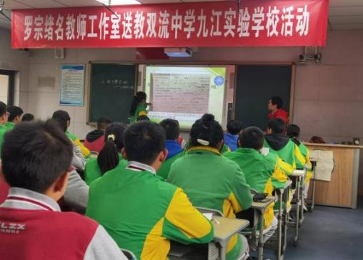
刘老师从“情景感知，思考问题”“知识梳理，构建框架”“方法应用，思维进阶”“感悟学习，拓展思维”四个方面展开教学，刘老师不断用语言激励，引导学生展示交流思维导图的构思、实际问题的解决策略、数学问题的解题思路，带领学生从“数形结合”的角度理解不等式的解集。刘老师的循循善诱充分彰显了工作室“为发展学生思维而教”的教学主张。
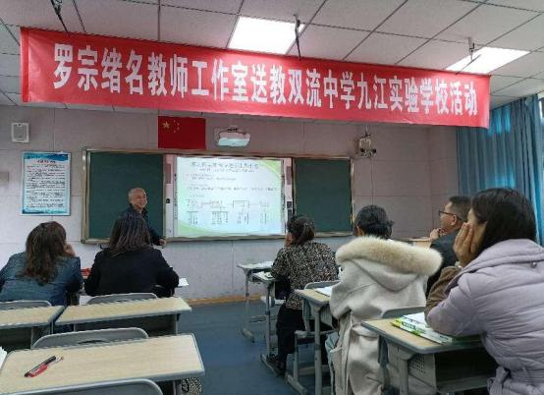
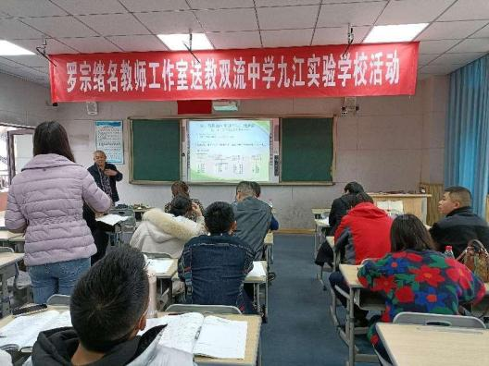

课堂结束后，罗宗绪工作室成员和双流中学九江实验学校的老师们就本节
课进行点评，老师们充分肯定了两位老师的课堂教学，并提出了自己的收获与困惑。
活动最后，由工作室导师罗宗绪为大家带来了以《复习课如何让学生数学思维进阶》为题的专题讲座。罗老师用孙维刚的“让不聪明的学生变聪明，让聪明的学生更聪明”引出“以知启智”的理念，数学课课型主要有三类：新授课、专题课、复习课，复习课既要使知识点纵横成网，又要达到“既见树木更见森林”的效果。
罗老师指出，基于一元一次不等式体现本思到学思的路径是用数学思维方法将学生已有知识系统化，复习课型的外显特征是框架与方法进阶，两位老师的课堂都很好地引导学生建构知识体系，以“数形结合”思想加深对解集的理解。接着，罗老师以“任务导向”“目标指向”“教师导语”为脚手架，围绕两节课的教学环节与老师们深入交流。
本次活动在掌声雷动中圆满落幕，罗宗绪工作室的学员们对“为发展学生思维而教”又有了更深的理解，双流中学九江实验学校的数学老师们对复习课如何让学生数学思维进阶有了新的认识。课堂与讲座的结合，实践与理论的升华，本次送教活动真正做到了引领示范，在交流中碰撞教学的火花，在教学实践中探索教学的真理。

